一．完善项目信息
- 学生访问网址：http://202.204.52.22 到大创系统登录页面
用户名是学号，初始密码是学号
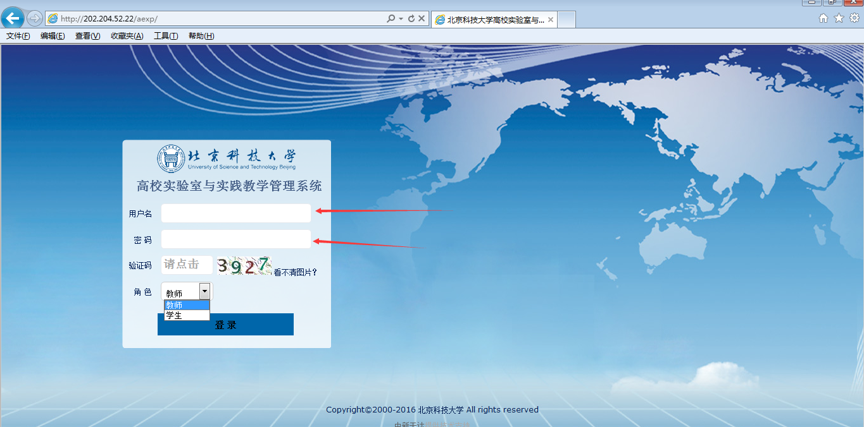
登录到系统后，选择“大学生创新创业”-----“我申请的项目” 点击修改，再弹出的页面修订完善项目信息
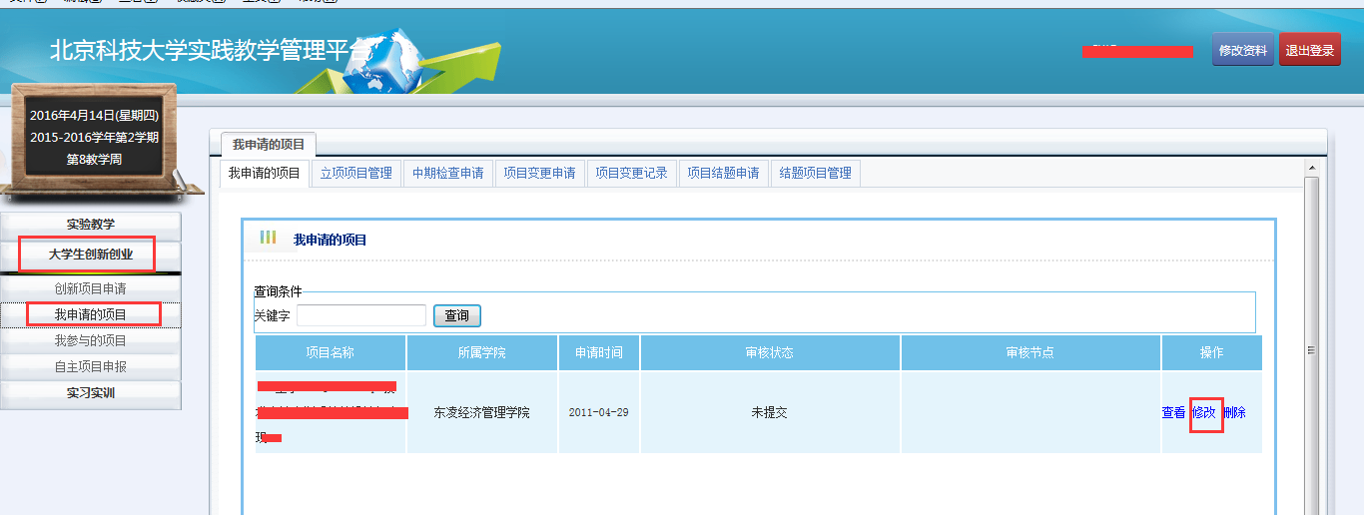
- 弹出界面如下
第一步。完善相应的项目的基本信息之后，点击保存。
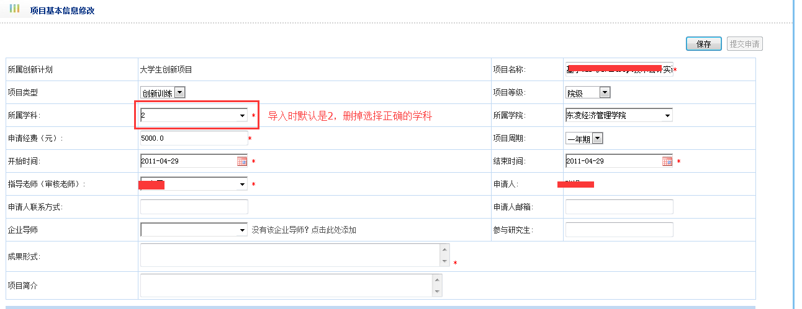

第二步，预算经费
由于经费数据较复杂，系统尚未全部导入，同学们可以暂时按大致情况填写，如5000元。后期系统会导入实际报销经费数据。

第三步，初始化项目申请书
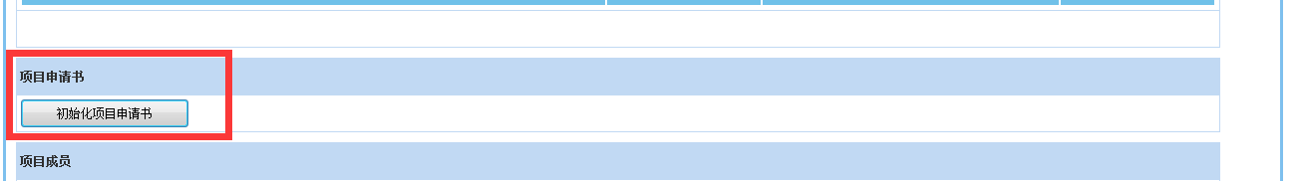
初始化项目申请书的时候，会弹出提示安装在线编辑控件，建议不用安装，取消即可，如图：
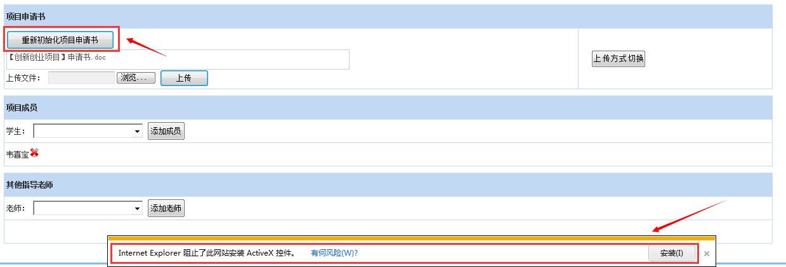

修改项目申请书，下载到本机，如图：
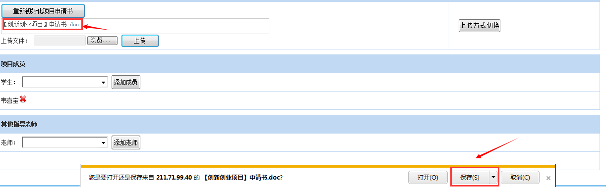

填写完毕后，选择项目书文件路径，点击上传，如图：
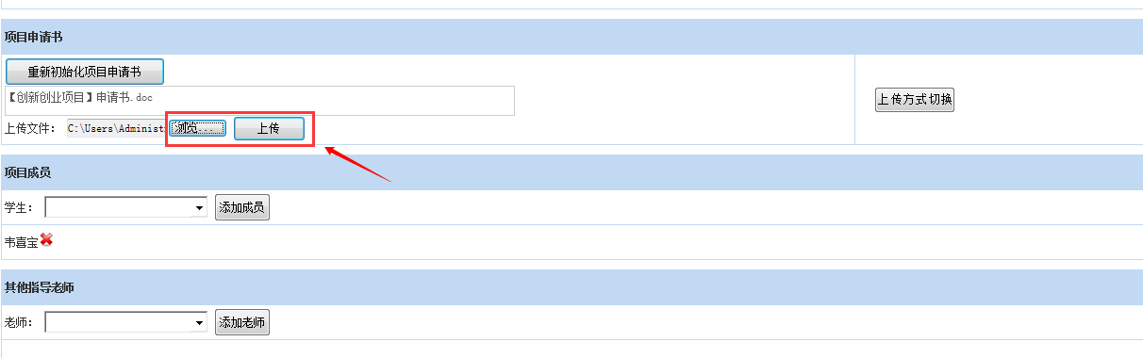

上传会提示覆盖原文件，点击确定，
上传完成之后，点击提交申请即可
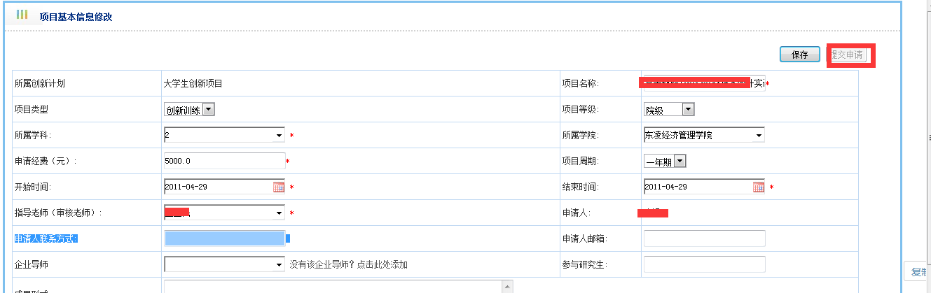
提交之后，等待指导老师审核。
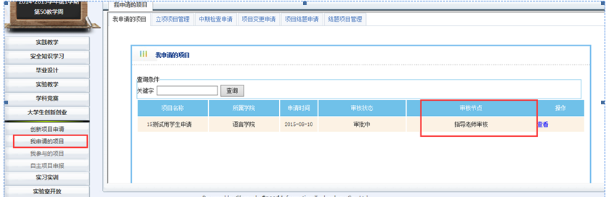

二、创新创业项目管理

1.添加进度完成信息
学生申请的创新创业项目通过审核后，可以根据项目实施情况填写进度完成信息，如图：
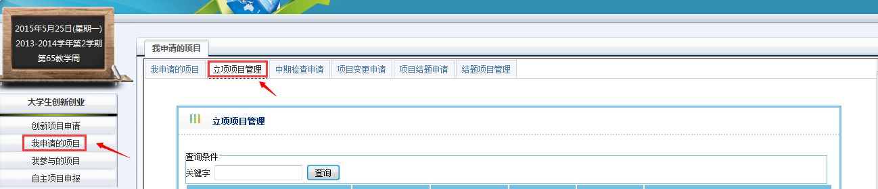
图1

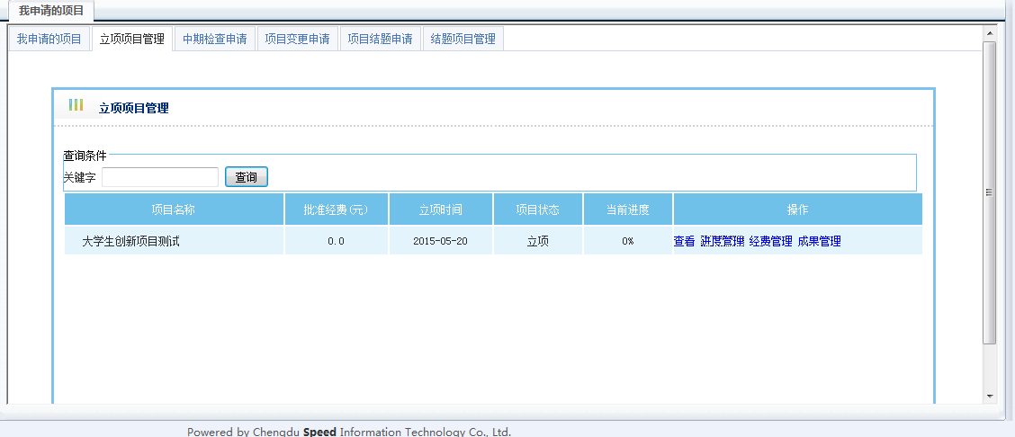
图2
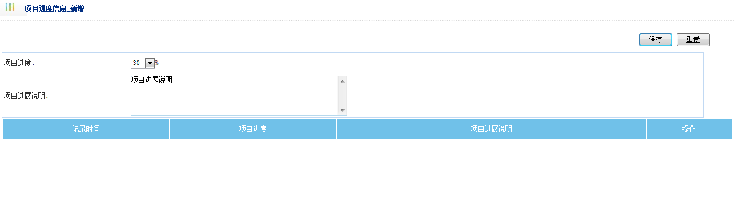
图3

三、申请中期检查
该项目在完成一定进度后，学生可以申请该项目的中期检查，等待审核，如图：
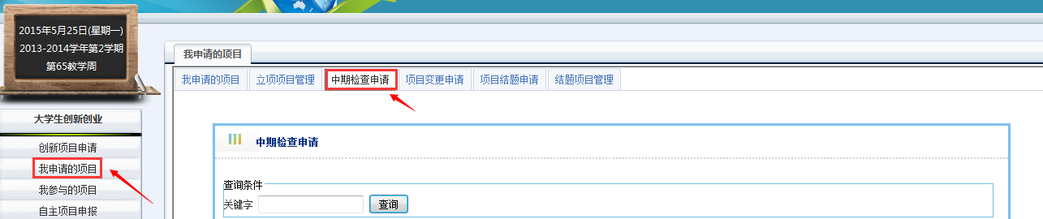
图1
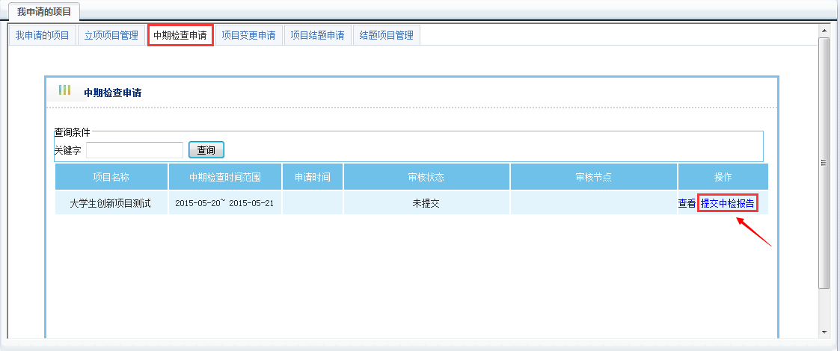
图2

点击“初始化中期检查按钮”，上传中期检查报告，最后点击“提交中期检查报告”，如图：
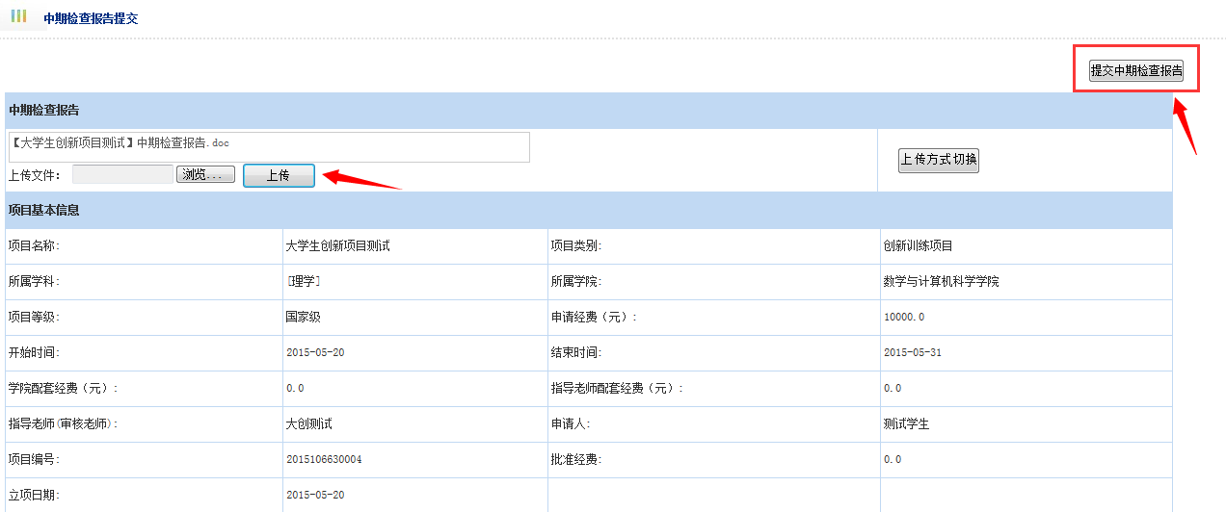
图1

